Шипкова Татьяна Федоровна

МАОУ «СОШ № 3» г. Краснокамск Пермского края

Учитель начальных классов

Урок русского языка в 3 классе
Тема. Число имен существительных.
Цели: создание оптимальных условий для усвоения учащимися категории числа имен существительных.

Задачи:
- актуализировать знания о значении, одушевленности/ неодушевленности, роде, имен существительных;
- сформировать понятие о числе как непостоянном признаке данной части речи,
- формировать УУД.

УУД. Регулятивные: целеполагание, планирование, контроль, самооценка.
Познавательные: поиск и выделение необходимой информации, моделирование, структурирование знания, смысловое чтение, самостоятельное создание алгоритмов при решении проблем, анализ объектов, обобщение, доказательство.
Коммуникативные: владение монологической и диалогической речью, управление поведением партнера, планирование учебного сотрудничества.

Оборудование: компьютер, медиапроектор, эл. презентация «Мой город», печатная продукция (карточки со словами – признаками имени существительного, раздаточный материал).

Ход урока.

1. Мотивация к деятельности.
Звучит музыка на тему весны.
- Какое настроение сейчас в природе?
- А у нас какое настроение?

2. Целеполагание.

Минутка чистописания.
- Буква, которую мы будем сегодня писать, есть в корне каждого из слов.

Изморозь, пирожок, адресочек.
- Пропишите эти буквы в тетради.
- Оцените себя на «шкале успеха». (Учащиеся на полях тетради чертят луч, на котором в течение урока оценивают себя, расставляя пометки)

- Что объединяет эти слова?
- С какой частью речи будем работать на уроке?
- Какие задачи перед собой поставим?
(Вспомним о признаках, будем определять признаки, употреблять в речи)
- Продолжим открывать секреты имени существительного.

3. Актуализация знаний. Словарная работа.
- В словарной работе мы поговорим о слове «родина».
1)Найдите это слово в словаре.
2) Прочитайте орфографически.
3) Запишите это слово в тетради.
-4)Проведем исследование данного слова по нашему плану: (на доске)

- Значение слова
- Фонетический анализ
- Родственные слова
- Морфемный анализ
- Грамматические признаки
- Синонимы, антонимы

5) Работа с текстом. (Работа в парах) Приложение 1.
- У вас на партах текст Юрия Яковлева «О нашей Родине». Какие значения имеет слово «родина»?
- Оцените себя на шкале успеха.
- Что значит, малая родина?

Презентация «Мой город». (Демонстрируются фотографии нашего города в период ранней весны)

4. Новый материал.
- Запишите на листочках имена существительные на тему «Мой город весной». (Учащиеся маркерами пишут слова на листах формата А4, выходят к доске и крепят листы на магнитную доску. Написали слова: дома, деревья, улица, школа, ненастье и т.д.)
- На какие группы можно разделить эти имена существительные?
(одуш. / неодуш., по роду, собств., нариц.)
-Назовите одушевленные / неодушевленные имена существительные, существительные женского, мужского, среднего рода.

- Оцените себя.
- А еще на какие группы можно разделить эти существительные?
( Если дети не предлагают поделить по форме числа, учитель выбирает слова в форме ед. числа и вывешивает на другую доску)
- Что обозначают эти существительные? (один предмет)
- Значит, это форма какого числа? Табличка: ед. число.
- Что обозначают эти имена существительные? (несколько предметов) Табличка: мн. число.
- Какой секрет имени существительного мы открыли?
- Запишите эти слова в тетрадь столбиком.
- Изменим форму слова.
- Число – это постоянный признак существительного?
- Давайте обобщим в схему.

5. Закрепление.
- В среду на уроке технологии мы будем делать такое панно.
Приложение 2.
- Напишите в тетради, какие инструменты и материалы вам нужно принести на урок.
- Прочитайте свои слова.
(Картон, клей, бумага, ножницы и т.д.)
- К какой части речи относятся эти слова?
- Назовите существительные в форме единственного числа.
- Образуйте форму множественного числа.
- Назовите существительные в форме множественного числа.
- Образуйте форму единственного числа.
- Какой вывод можно сделать?
(Некоторые существительные не изменяются по числу: ножницы, картон и т. д.)
- Для таких существительных число – это постоянный признак.
- Давайте вспомним, какие существительные вы писали в начале урока.
- Есть ли среди них существительные, которые имеют форму только ед. или мн. числа?

Творческое задание. Работа в группах.
-Составьте в группах небольшой текст на тему «Мой город весной».
Чтение текстов.

Оцените себя.

6. Рефлексия.
- У кого из вас есть точки на шкале ниже середины? Почему?
- У кого есть точки выше середины? Почему?
- А теперь давайте подведем итог.
- Все ли задачи мы выполнили?

7. Дом. задание.
Заполнить таблицу. Приложение 3.

Приложение 1.

Ю. Яковлев

О НАШЕЙ РОДИНЕ
В большой стране у каждого человека есть свой уголок — деревня, улица, дом, где он родился. Это его маленькая родина. А из множества маленьких разных уголков и состоит наша общая, великая Родина.
Родина начинается на пороге твоего дома. Она огромна и прекрасна.
Родина всегда с тобой, где бы ты ни жил. И у каждого она одна. Как мама.
Родина — мать своего народа. Она гордится своими сыновьями и дочерьми, заботится о них; приходит на помощь, придаёт силы.
Мы любим Родину. А любить Родину — жить с ней одной жизнью.

Приложение 2.

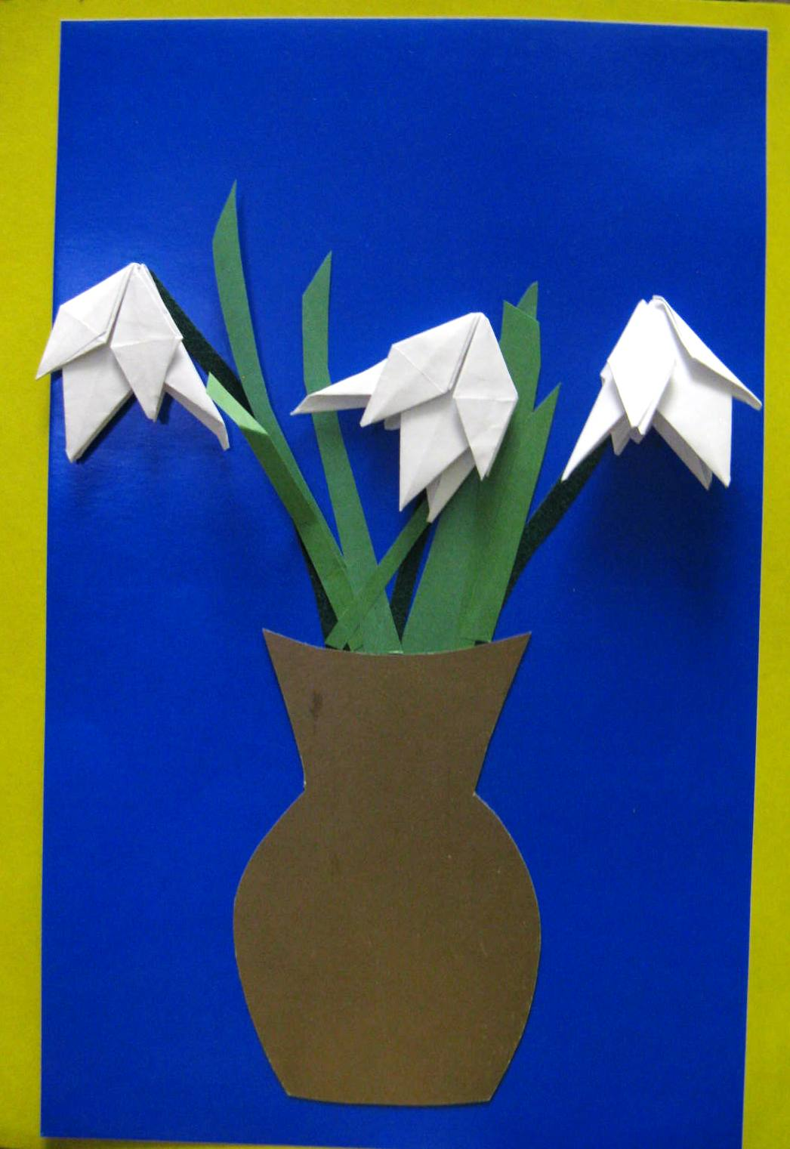

Приложение 3.

Существительные, имеющие только форму ед. числа | Существительные, имеющие только форму мн. числа

Источники:
1. Текст Ю. Яковлева « О нашей Родине»
http://nsportal.ru/nachalnaya-shkola/chtenie/razrabotka-uroka-literaturnogo-chteniya

2. Схема сборки подснежников
http://stranamasterov.ru/node/7591

